PROJEKT LABOR és TERVEZÉS (VEMIINF13XP)

MESTYÁN ZSÓFIA

Máté Ferenc

Novodonszki Zsolt

Szöveges specifikáció

**A Weboldal célja**

A weboldal célja a hallgatók által elkészített szakdolgozatok tárolása, fel és letöltése, megosztása.

**Admin felület**

A weboldalra az adminnak van jogosultsága felhasználót regisztrálni, ennek szintje lehet oktató, hallgató illetve vendég user. A felhasználóknak új jelszót az admin generálhat és a neptunban megadott egyetemi e-mail címre küldheti ki. Fájlok feltöltésénél az admin két kategóriát hoz létre, publikus és neptunkód alapján korlátozott, a felhasználónak a fájl feltöltésekor mindenképpen ki kell választania a fájl kategóriáját. Az adminnak lehetősége van a feltöltött fájlok kategóriáját létrehozni és törölni. Az admin ezeken felül törölheti a felhasználókat, illetve törölhet és tölthet fel fájlokat.

**Hallgatói felület**

Hallgatókat és az oktatókat az admin regisztrálja neptunkód és név alapján. Bejelentkezés után a weboldal listázza a publikus mappákat és fájlokat. A mappák és fájlok között lehetőség van kulcsszavak (neptunkód, cím, téma, dátum) szerint keresni. A feltöltött fájlok online megtekinthetők és letölthetők. Fájl feltöltésnél a hallgatónak meg kell határoznia, hogy a dokumentum publikus vagy korlátozottan megtekinthető legyen, az utóbbi esetben neptunkód alapján tudja beállítani azokat, akik láthatja a feltöltött fájlt. A feltöltött fájl formátuma lehet mp3, mp4, jpg, png, pdf, docx. A feltöltött dokumentumot a hallgató kategória szerint módosíthatja, törölheti, mappákba rendszerezheti. A hallagatóknak lehetőségük van privát üzenetet küldeni.

**Oktatói felület**

Az oktatói felületen a weboldal bejelentkezés után listázza a publikus és korlátozott fájlokat is. Az oktatóknak lehetősége van keresni a mappák és fájlok között, illetve tölthetnek fel dokumentumot, amit módosíthat kategória szerint, törölheti és mappákba rendszerezheti. Lehetőség van a hallgatók és az oktatók között üzenetváltásra, illetve véleményezhetik kommentben a feltöltött dokumentumokat. Az oktatónak lehetősége van a feltöltött fájlok kategóriáját létrehozni és törölni.

**Vendég felhasználói felület**

A vendég felhasználónak a belépés után a weboldal listázza a publikus fájlokat. A fájlok és mappák között van lehetősége keresni, és online megtekinteni, illetve letölteni dokumentumokat. A vendég felhasználó nem tölthet fel az oldalra, és nem véleményezheti a feltöltött fájlokat.

Aktorok és használati esetek

**Admin**

* Felhasználó regisztrálása
* Új jelszó generálása és küldése
* Fájl kategóriák létrehozása
* Fájl kategóriák törlése
* Felhasználó törlése
* Fájlok feltöltése
* Fájlok törlése
* Fájlok letöltése

**Oktató**

* Bejelentkezés
* Keresés a fájlok és mappák közt
* Fájlok megtekintése
* Fájlok letöltése
* Fájlok feltöltése
* Fájl kategóriák létrehozása
* Fájl kategóriák törlése
* Fájl módosítása
* Fájlok törlése
* Dokumentum véleményezése
* Privát üzenet küldése

**Hallgató**

* Bejelentkezés
* Keresés a fájlok és mappák közt
* Fájlok megtekintése
* Fájlok letöltése
* Fájlok feltöltése
* Fájlok módosítása
* Fájlok törlése
* Privát üzenet küldése

**Vendég felhasználó**

* Belépés
* Keresés a fájlok és mappák közt
* Fájlok megtekintése
* Fájlok letöltése

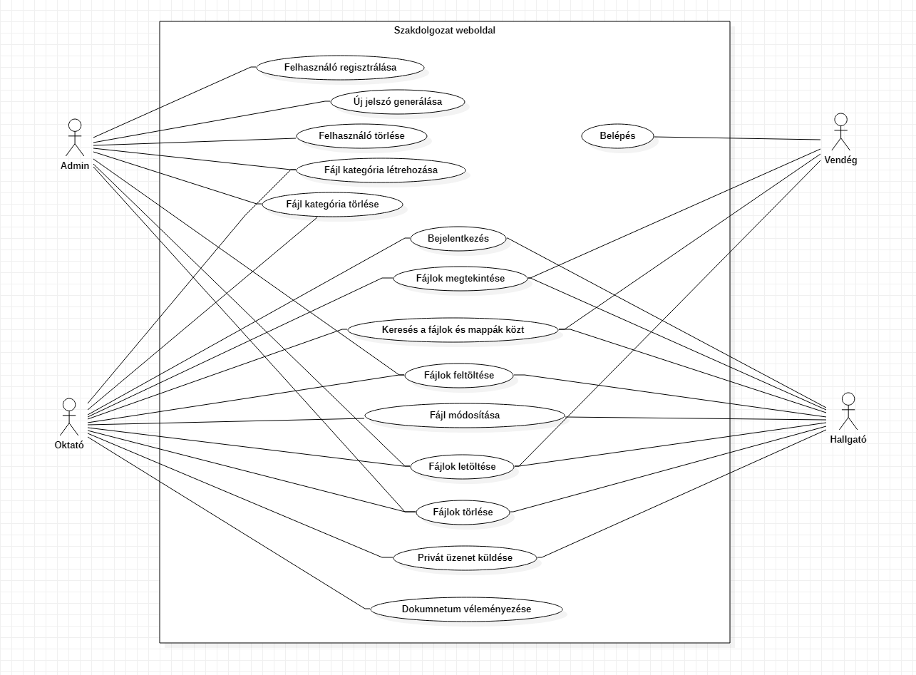Use case diagram

Use case táblázatok

|  |  |
| --- | --- |
| Név | Bejelentkezés |
| Követelmény | Regisztrált hallgató vagy oktató fiók |
| Cél | A hallgató vagy oktató be tudjon lépni |
| Előfeltétel | A hallgató vagy oktató legyen regisztrálva |
| Sikeres lefutás | Be tud lépni a felhasználói felületre |
| Sikertelen lefutás | Belépés megtagadása, hibaüzenet |
| Elsődleges aktor | Hallgató, Oktató, Admin |
| Másodlagos aktor |  |
| Kiváltó esemény | A hallgató vagy oktató be akar lépni |
| Fő lépések | |  |  | | --- | --- | | Lépés | Tevékenység | | 1 | A aktor kezdeményezi a bejelentkezést | | 2 | A rendszer megjeleníti a bejelentkezési felületet | | 3 | A aktor megadja az adatokat | | 4 | A rendszer ellenőrzi, hogy az adatok megfelelőek e | | 5 | A rendszer elérhetővé teszi a felhasználói felületet | | 6 |  | |
| Kiegészítések | |  |  | | --- | --- | | Lépés | Elágazó tevékenység | |  | A rendszer hibaüzenetet küld, ha az adatok nem megfelelőek | |  | Elfelejtett jelszó esetén az admin újat generál és elküldi a megadott e-mail címre | |  |  | |

|  |  |
| --- | --- |
| Név | Fájl feltöltése |
| Követelmény | Fájl adatainak ismerete |
| Cél | Új fájl létrehozása |
| Előfeltétel | Új fájl még nem szerepel a listában |
| Sikeres lefutás | Új fájl megjelenik a listában |
| Sikertelen lefutás | Új fájl nem jelenik meg a listában |
| Elsődleges aktor | Hallgató, Oktató |
| Másodlagos aktor | Admin |
| Kiváltó esemény | A felhasználó új fájlt szeretne feltölteni |
| Fő lépések | |  |  | | --- | --- | | Lépés | Tevékenység | | 1 | Az aktor fájlt szeretne feltölteni | | 2 | A rendszer kéri a kategóriaválasztást | | 3 | Az aktor kiválasztja a kategóriát | | 4 | A rendszer tárolja a fájl adatait | | 5 | Rendszer feltölti a fájlt | | 6 | A rendszer megjeleníti a fájlt | | 7 |  | | 8 |  | |
| Kiegészítések | |  |  | | --- | --- | | Lépés | Elágazó tevékenység | |  | Aktor hiányosan töltötte ki az űrlapot | |  |  | |  |  | |

|  |  |
| --- | --- |
| Név | Fájl törlése |
| Követelmény | A törlendő fájl kiválasztása |
| Cél | A már nem aktuális fájl törlése |
| Előfeltétel | Legyen egy fájl a rendszerben |
| Sikeres lefutás | A fájl törlése |
| Sikertelen lefutás | A fájl törlése sikertelen |
| Elsődleges aktor | Hallgató, Oktató |
| Másodlagos aktor | Admin |
| Kiváltó esemény | Az aktor listázza a fájlokat |
| Fő lépések | |  |  | | --- | --- | | Lépés | Tevékenység | | 1 | Az aktor listázza a fájlokat | | 2 | A rendszer listázza a fájlokat | | 3 | Az aktor kiválasztja a törlendő fájlt | | 4 | A aktor törli a fájlt | | 5 | A rendszer törli a fájlt | | 6 |  | | 7 |  | | 8 |  | |
| Kiegészítések | |  |  | | --- | --- | | Lépés | Elágazó tevékenység | |  | Az aktor nem megfelelően kezeli a törlési panelt | |  |  | |  |  | |

Ezek csak a legfontosabb események

Adatbázis felépítése

Az adatbázis a phpMyAdmin 4.9.7 –es verziójában fut és utf8_hungarian_ci illesztést használ.

**Adattáblák:**

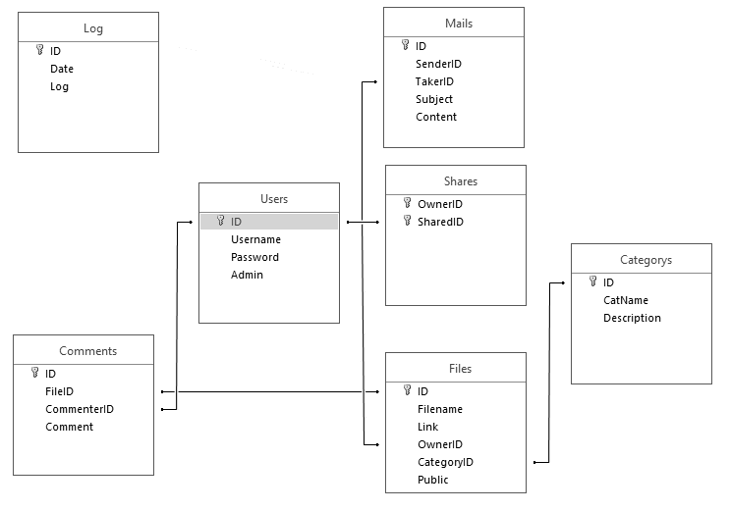

**Users** (ID, Username, Password, Admin)

ID Felhasználó azonosítója (szám), elsődleges kulcs, auto increment

Username Felhasználó neve, általában neptun kódja (szöveg [8])

Password Felhasználó jelszava (szöveg [32]), MD5 titkosítás

Admin Felhasználó admin-e? (szám)

**Files** (ID, Filename, Link, OwnerID, CategoryID, Public)

ID Fájl azonosítója (szám), elsődleges kulcs, auto increment

Filename Fájl neve (szöveg [255])

Link Fájl elérési útvonala (szöveg [255])

OwnerID Tulajdonos felhasználó azonosítója (szám)

CategoryID Kategória azonosítója (szám)

Public Az állomány publikus-e? (boolean)

**Categorys** (ID, CatName, Description)

ID Kategória azonosítója (szám), elsődleges kulcs, auto increment

CatName Kategória neve (szöveg [255])

Description Kategória leírása (szöveg[65535])

**Comments** (ID, FileID, CommenterID, Comment)

ID Komment azonosítója (szám), elsődleges kulcs, auto increment

FileID Fájl azonosítója (szám)

CommenterID Felhasználó azonosítója (szám)

Comment Komment tartalma (szöveg[65535])

**Shares** (OwnerID, SharedID)

OwnerID Tulajdonos felhasználó azonosítója (szám), összetett kulcs

SharedID Megosztott felhasználó azonosítója (szám), összetett kulcs

**Mails** (ID, SenderID, TakerID, Subject, Content)

ID Üzenet azonosítója (szám), elsődleges kulcs, auto increment

SenderID Küldő felhasználó azonosítója (szám)

TakerID Fogadó felhasználó azonosítója (szám)

Subject Üzenet tárgya (szöveg [255])

Content Üzenet tartalma (szöveg[65535])

**Log** (ID, Date, Log)

ID Változás azonosítója (szám), elsődleges kulcs, auto increment

Date Változás időpontja (dátum)

Log Változás leírása (szöveg[65535])

**Triggerek**

A log tábla kivételével minden tábla tartalmaz egy triggert ami rögzíti az összes változást a Log táblába.

A Categorys tábla tartalmaz egy triggert, amely rekord törlésére aktiválódig.  
A trigger lefutásakor a törölt kategóriában lévő fájlok kategóriáját módosítja alapértelmezettre. Az alapértelmezett kategória nem törölhető az adattáblából.

Pattern és felépítése

**Modell-nézet-vezérlő (MNV)**

A modell-nézet-vezérlő (MNV) (angolul model-view-controller) a szoftvertervezésben használatos programtervezési minta. Összetett, sok adatot a felhasználó elé táró számítógépes alkalmazásokban gyakori fejlesztői kívánalom az adathoz (modell) és a felhasználói felülethez (nézet) tartozó dolgok szétválasztása, hogy a felhasználói felület ne befolyásolja az adatkezelést, és az adatok átszervezhetők legyenek a felhasználói felület változtatása nélkül. A modell-nézet-vezérlő ezt úgy éri el, hogy elkülöníti az adatok elérését és az üzleti logikát az adatok megjelenítésétől és a felhasználói interakciótól egy közbülső összetevő, a vezérlő bevezetésével

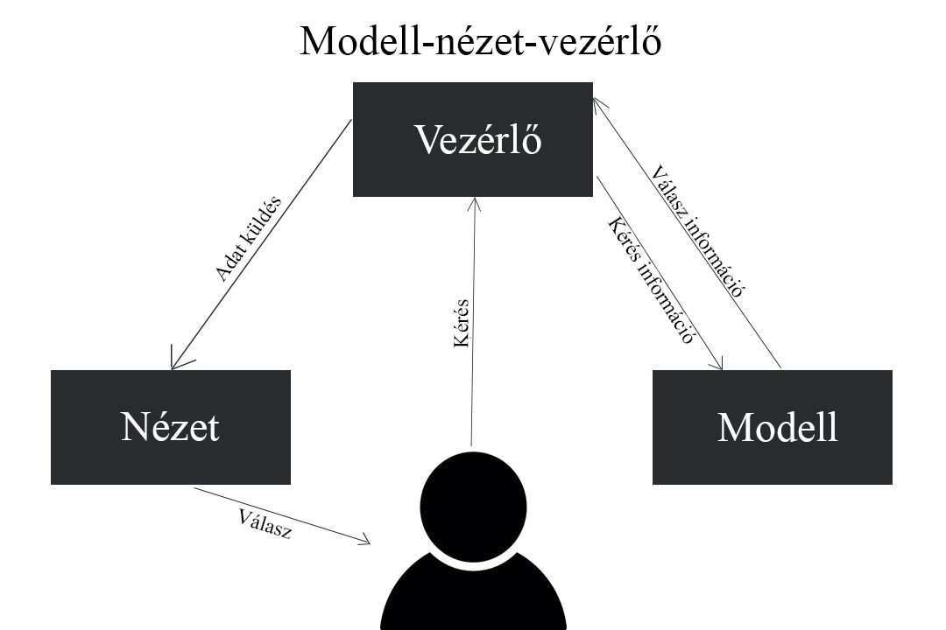

**Modell**

Az alkalmazás által kezelt információk tartomány-specifikus ábrázolása. A tartománylogika jelentést ad a puszta adatnak (pl. kiszámolja, hogy a mai nap a felhasználó születésnapja-e, vagy az összeget, adókat és szállítási költségeket egy vásárlói kosár elemeihez).

Sok alkalmazás használ állandó tároló eljárásokat (mint mondjuk egy adatbázis) adatok tárolásához. Az MNV nem említi külön az adatelérési réteget, mert ezt beleérti a modellbe.

**Nézet**

Megjeleníti a modellt egy megfelelő alakban, mely alkalmas a felhasználói interakcióra, jellemzően egy felhasználói felületi elem képében. Különböző célokra különböző nézetek létezhetnek ugyanahhoz a modellhez.

**Vezérlő**

Az eseményeket, jellemzően felhasználói műveleteket dolgozza fel és válaszol rájuk, illetve a modellben történő változásokat is kiválthat.

**Előnyök**

* Egyidejű fejlesztés – Több fejlesztő tud egyszerre külön a modellen, vezérlőn és a nézeteken dolgozni.
* Magas szintű összetartás – MNV segítségével az összetartozó funkciók egy vezérlőben csoportosíthatóak. Egy bizonyos modell nézetei is csoportosíthatóak.
* Függetlenség – MNV mintában az elemek alapvetően nagy részben függetlenek egymástól
* Könnyen változtatható – Mivel a felelősségek szét vannak választva a jövőbeli fejlesztések könnyebbek lesznek
* Több nézet egy modellhez – Modelleknek több nézetük is lehet
* Tesztelhetőség - mivel a felelősségek tisztán szét vannak választva, a külön elemek könnyebben tesztelhetőek egymástól függetlenül

Munkaterv és felosztás

Az MNV felépítésnek köszönhetően a felosztás nagyon egyszerű.

A megjelenítéshez szükséges kódrészleteket Máté Ferenc fogja elkészíteni (**Nézet**)

Az adatok és adatbázis kezelését Novodonszki Zsolt kezeli. (**Model)**

Az ezek közti kapcsolatot és a felhasználó kéréseinek feldolgozáshoz tartozó kód részeket Mestyán Zsófia készíti el. (**Vezérlő)**

**Munkaterv**

|  |  |
| --- | --- |
| 1. **hét** | Tervezés |
| 1. **hét** | Bejelentkezési felület, felhasználók kezelése, elfelejtett jelszó |
| 1. **hét** | Privát üzenetek, fájl feltöltése, kategóriák kezelése, minimális listázás |
| 1. **hét** | Fájl engedélyek létrehozása, véleményezés, fájl törlés és módosítás |
| 1. **hét** | Listázás szűrök szerint, tesztelés és hibajavítás |
| 1. **hét** | Tesztelés és hibajavítás |

elvégzet munka leírása

## **Model**

A weboldal felépítésében a model felel az adatbázis kapcsolatért és annak kezeléséért.

**model/db.php**

Létrehozza az adatbázis és a weboldal közti kapcsolatot, valamint 2 alap függvényt.

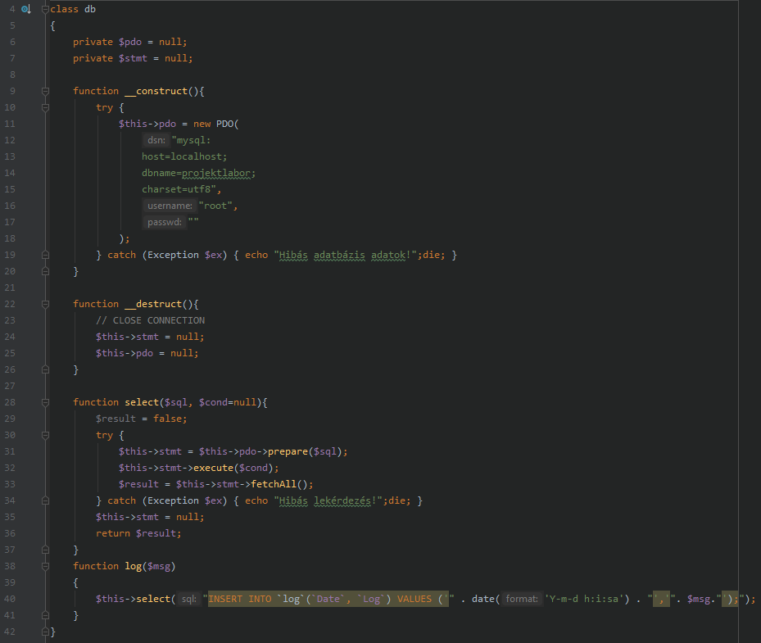

**select($sql, $cond=null)**

Egy SQL lekérdezést futtat le és visszatér annak eredményével.

Amennyiben hibás lekérdezést hajtunk végre egy hibaüzentet ír ki.

**log($msg)**

A jelenleg dátummal és idővel egy log bejegyzést hoz létre.

**model/createdb.php**

A weboldal első indításakor létrehozza az adattáblákat és az alapértelmezett admin felhasználót és kategóriát.

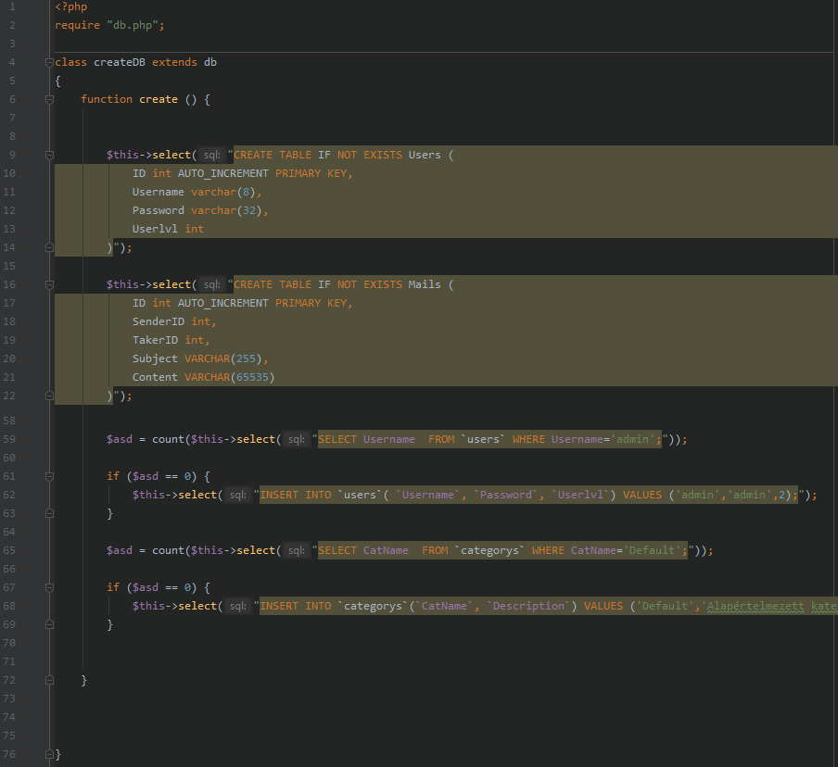

**Táblákhoz tartozó függvények**

Minden adattáblához tartoznak a kezeléshez szükséges függvények.

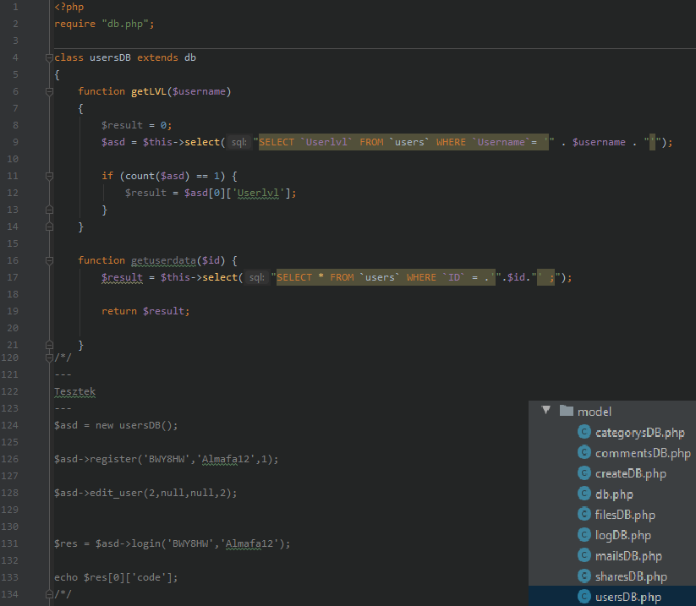

A fájlok végén kommentelve találhatóak a tesztek.

**Összes függvény**

**usersdb.php**

**getLVL($username)**Visszatér a felhasználó szintjével.

**getuserdata($id)**Visszatér a felhasználó összes adatával.

**getID($username)**Visszatér az adott felhasználónévhez tartozó ID-val.

**login($username,$pw)**Visszatér a bejelentkezési adatok eredményével, ha nem talált akkor a 'code' értéke 404, ha talál akkor 200.

**listall()**Visszatér az összes felhasználóval.

**register($username,$pw,$userlvl=0)**Felhasználó regisztrálása, a függvény 1-el tér vissza ha a regisztráció sikeres volt, 0-val ha nem.

**delete_user($id)**Törli a Users táblából az ID-val megegyező felhasználót. Alapértelmezett felhasználó nem törölhető!

**edit_user($id,$username=null,$pw=null,$userlvl=null)**Felhasználó összes adata szerkeszthető.

**filesdb.php**

**uploadfile($filename, $link, $ownerID, $categoryID, $public)**Fájl feltöltésekor az adatbázisba tárolja az adatait.

**deletefile($ID)**Fájl adatainak törlése az adattáblából.

**editfile($ID, $filename=null, $link=null, $ownerID=null, $categoryID=null, $public=null)**Fájl adatainak szerkesztése.

**getfiledata($ID)**Fájl adatainak lekérdezése.

**listallfiles()**Összes fájl listázása.

**listfiles($categoryID)**Megadott kategóriában lévő fájlok listázása.

**categorysdb.php**

**createcategory($catName,$description)**Kategória létrehozása.

**deletecategory($ID)**Kategória törlése, default kategória nem törölhető!

**editcategory($ID,$catName=null,$description=null)**Kategória adatainak szerkesztése.

**sharesdb.php**

**createShare($fileID,$sharedID)**Fájl megosztás létrehozása.

**deleteShare($fileID,$sharedID)**Fájl megosztás törlése.

**commentsdb.php**

**createComment($fileID,$commenterID,$comment)**Komment létrehozása egy fájlnál.

**deleteComment($ID)**Komment törlése.

**mailsdb.php**

**sendmail($senderID,$takerID,$subject,$content)**Üzenet küldése másik felhasználónak.

**listmails($ID)**A felhasználóhoz tartozó üzenetek listázása.

**logdb.php**

**listlog()**Kilistázza a log tábla tartalmát.

## **View**

Megjeleníti a modellt egy megfelelő alakban, mely alkalmas a felhasználói interakcióra, jellemzően egy felhasználói felületi elem képében.

**Felületek:**

**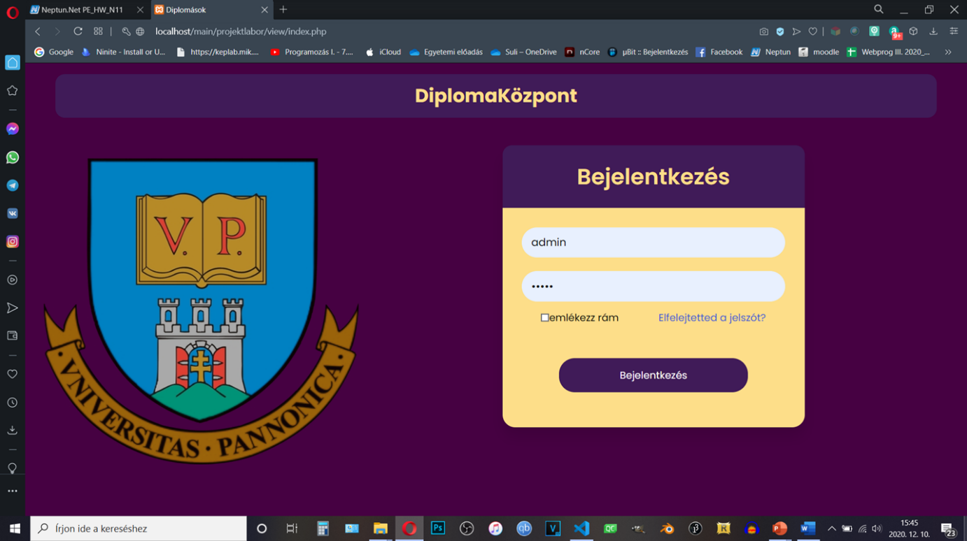***Bejelentkező felület:*

* A felhasználónak meg kell adnia a neptunkódját, és a jelszavát amennyiben be akar jelentkezni a kívánt oldalra.
* A felhasználónak lehetősége van a jelszavát megjegyeztetnie, valamint amennyiben elfelejtette azt az admintől új jelszót kérnie (Neptunkód szükséges).
* A belépés után a felhasználót a főfelületre irányítja át

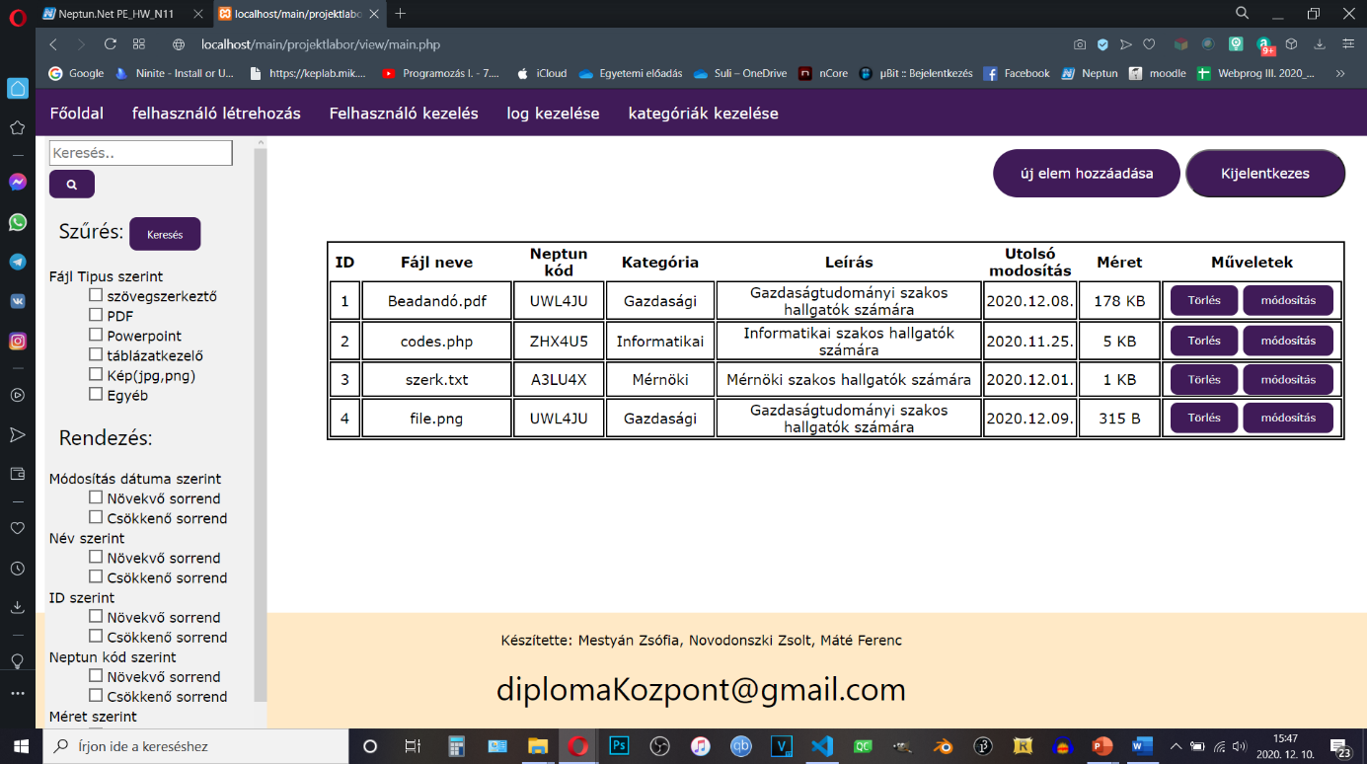**Fő felület:**

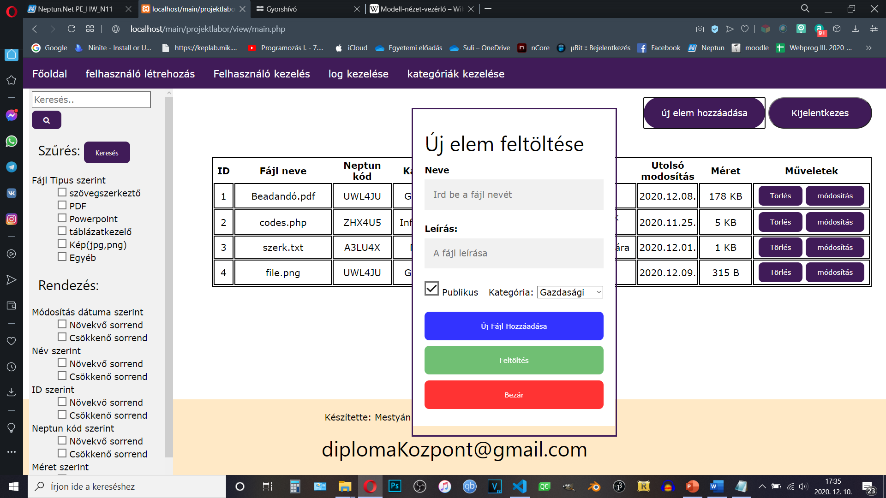A fő felület 4 részre különíthető el:

1. A fő részre, vagyis a táblázatra
2. header, vagyis a fejléc
3. sidebar, vagyis az oldalsáv
4. footer, vagyis a lábléc

A felhasználó egy táblázatot lát ezen a felületen, ahol a felhasználók által feltöltött adatokat lehet megtekinteni. Saját fájlt feltölteni az Új elem hozzáadása gombra kattintva lehet. A feltöltött fájlt módosítani és törölni is lehetőség van.

A fájlok feltöltésénél, egy popup ablak nyílik meg ami kitöltése után lehet a kívánt elemet feltölteni. Itt lehet megadni, hogy a fájl legyen publikus, vagy ne, valamint egy leírást és kategóriát lehet számára választani.

A footer részben információt lehet találni az oldalról, és a készítőkről.

A sidebar rész segítségével az oldal tartalmából lehet szürni, keresni illetve rendezni lehet az elemeket különböző szempontok alapján

A header részben pedig az oldalról különboző aloldalakra lehet eljutni.

A hallgatók csak ezt a felületet látják bejelentkezés után.

**Az aloldalak**

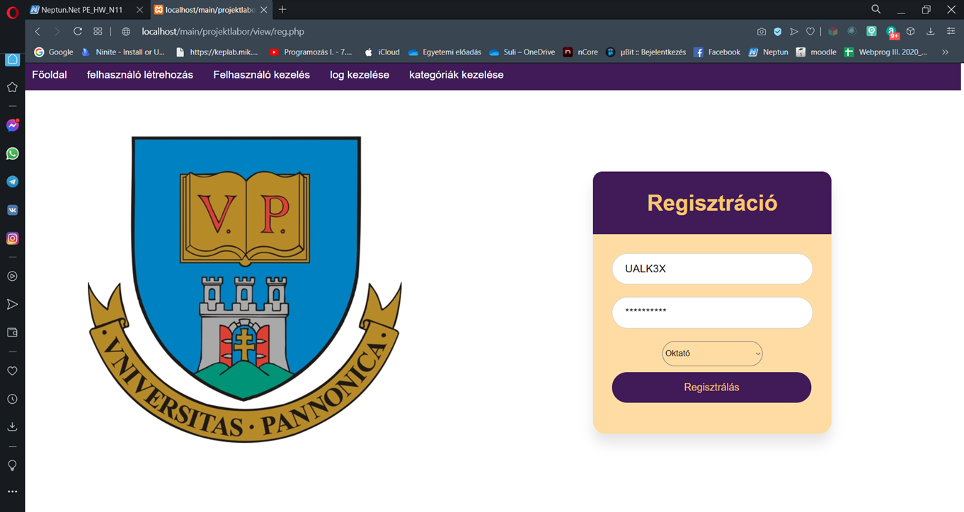Felhasználó regisztrálása:

A felhasználó regisztrálásának egyetlen módja. Tehát felhasználót regisztrálni csak az admin képes. A regisztrációhoz egy Neptunkódot, egy jelszót és egy felhasználói szintet kell megadni.

A felhasználói szint lehet:

* Admin
* Oktató
* Hallgató

Felhasználó kezelése:

Ezen az oldalon a regisztrált felhasználók neveit és adatait láthatjuk. Lehetőség van a felhasználót törölni, illetve módosítani. Az oldalsó sidebar segítségével tudunk a táblázatban keresni, illetve rendezni is tudjuk azt több szempont alapján is.

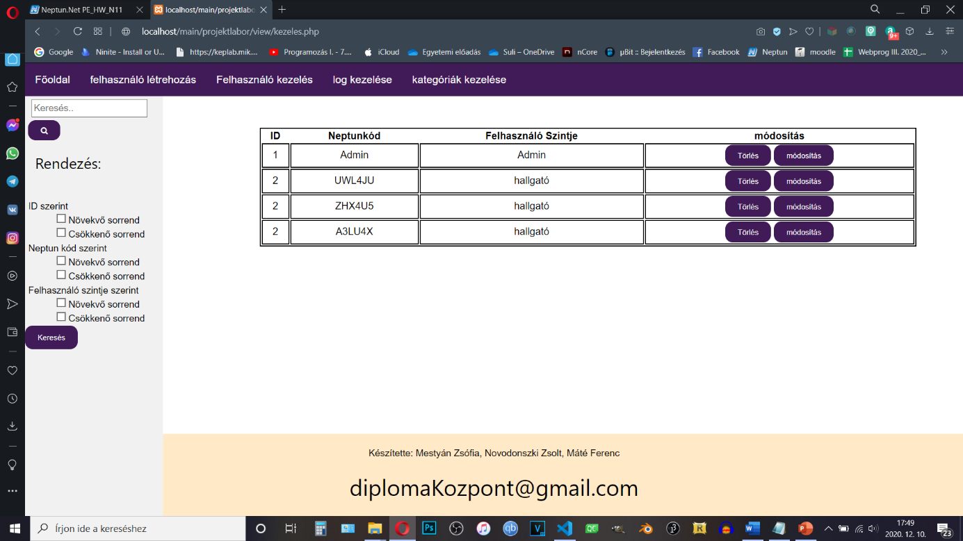A log kezelése

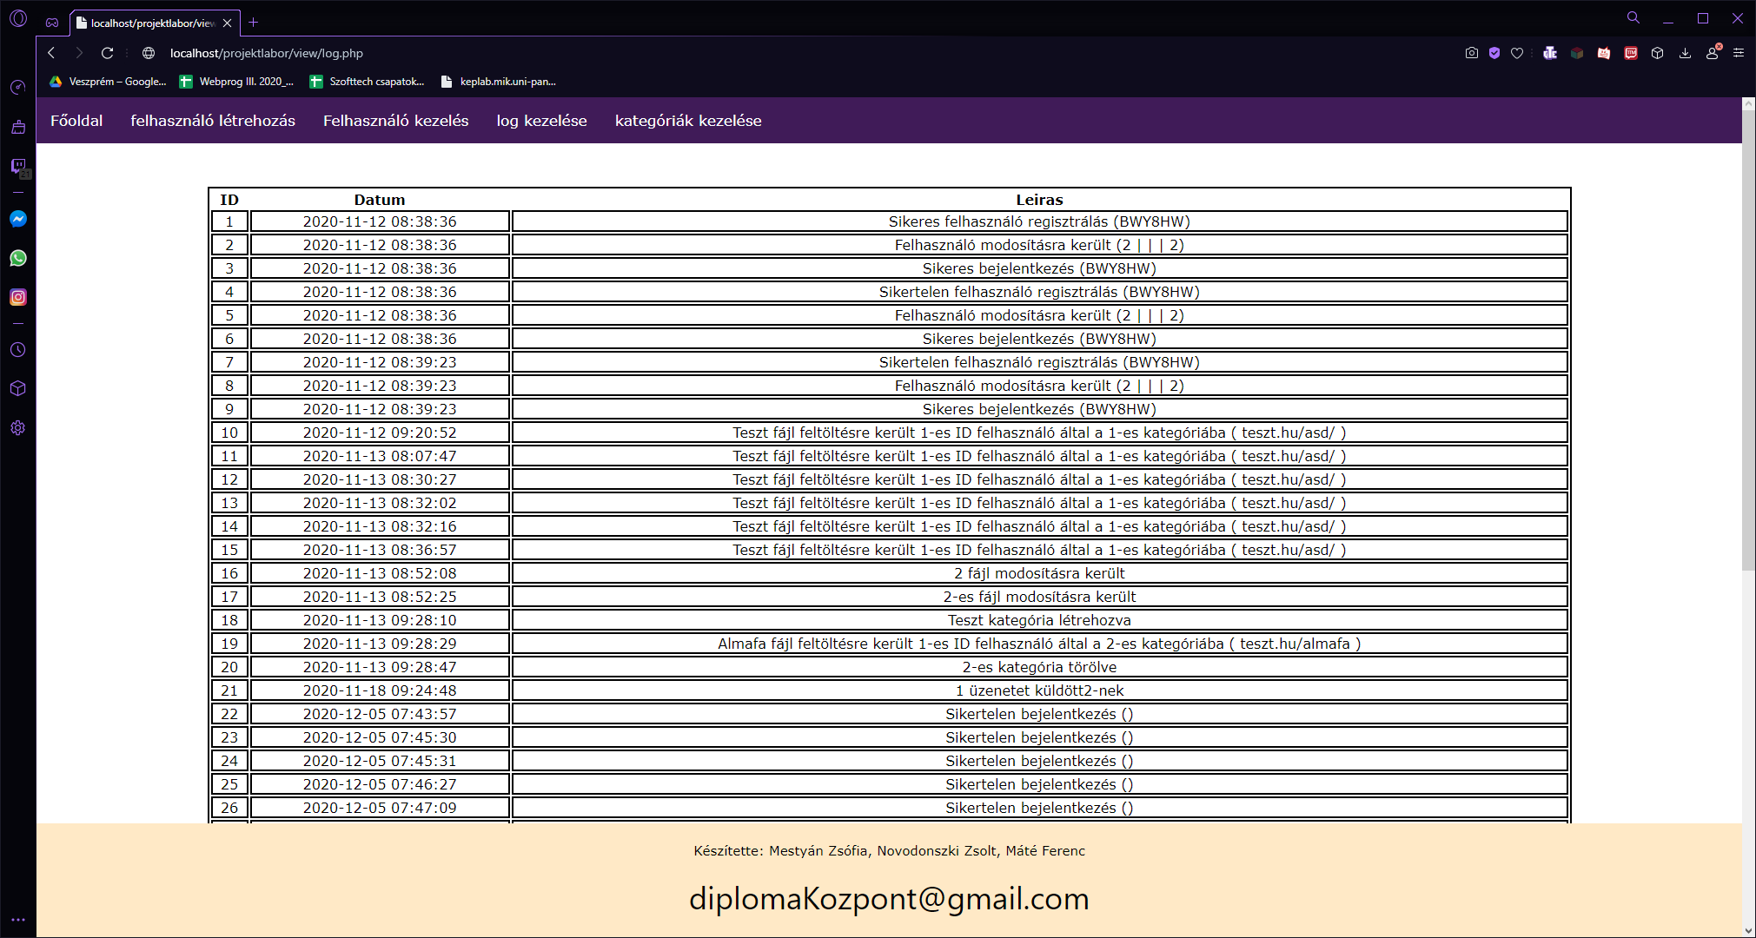

A log kezelése egy egyszerű listázást mutat. Kilistázza a bejelentkezéseket, valamint megmutatja a bejelentkezés idejét, és azt, hogy sikeres vagy nem volt sikeres. Ezt az oldalt csak az admin érheti el.

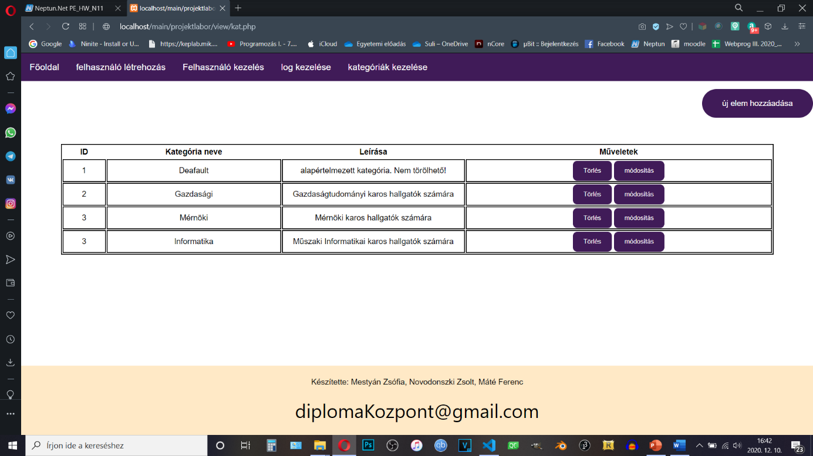Kategória kezelése

Ezen oldalon a kategóriák listája található. A felhasználó a kategóriát a dokumentum feltöltésnél köteles megadni. Ezen az oldalon azokat a kategóriákat lehetőség van módosítani, törölni, vagy újat létrehozni. Ezt az oldalt az oktató és az admin is elérheti.

## **Controller**

**Feladata:**

* Összekötni a view és a model működését.

**Bejelentkezés:**

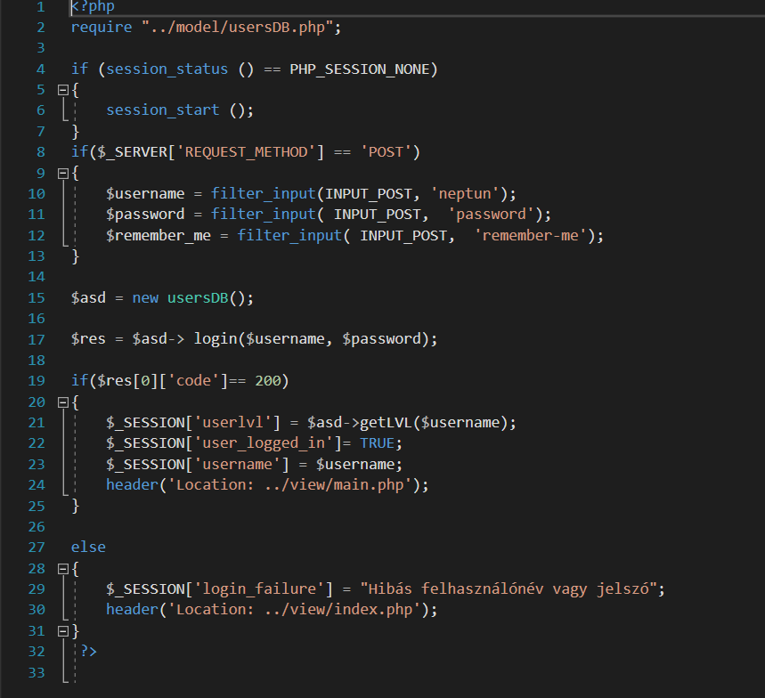

**A kód működése:**

* A függvény ellenőrzi, a neptun kódot és a jelszót.
* Ha a neptun kód és a jelszó szerepel az adatbázisban, a függvény átirányítja a felhasználót a fő oldalra.
* Ha a neptun kód vagy a jelszó nem megfelelő, a függvény kiírja a „Hibás felhasználó név vagy jelszó” szöveget és visszairányítja a bejelentkező felületre.

**Kijelentkezés:**

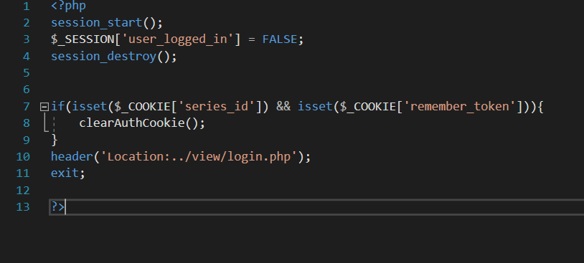

**A kód működése:**

* A függvény átirányítja a felhasználót a bejelentkező felületre.

Tartalomjegyzék

Szöveges specifikáció 2

Aktorok és használati esetek 3

Use case diagram 4

Use case táblázatok 5

Adatbázis felépítése 8

Pattern és felépítése 11

Munkaterv és felosztás 13

elvégzet munka leírása 14

Model 14

View 19

Controller 24

Források

MVN: <https://hu.wikipedia.org/wiki/Modell-nézet-vezérlő>

https://www.w3schools.com